Prénom :__________________

Date :____/_____/______
Evaluation MHF PERIODE 3
Français CE1
Compétences: | Non atteinte | Partiellement atteinte | Atteinte
G2c J’identifie les classes de mots : l’adjectif. Ex 1
G2 J’identifie les classes de mots Ex 2
G3 Je reconnais les constituants de la phrase. Ex 3
G6 J’utilise des phrases interrogatives. Ex 4
C5 Je sais conjuguer au présent les verbes en -er Ex 5
C4 Je sais conjuguer au présent les verbes être et avoir Ex 6
O1 J’utilise correctement la lettre g Ex 7
V2 Je fais des liens entre les mots : des mots groupés par champ lexical. Categorix
V2 Je fais des liens entre les mots : des mots de même sens. Synonymo
V4 J’utilise le dictionnaire. Dico +
Exercice 1 : Entoure les adjectifs en orange :
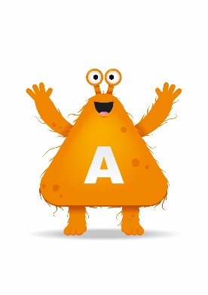
des croissants dorés une barre chocolatée
des gants rouges une petite galette
Le cuisinier prépare un bon repas pour les invités gourmands.
Je me régale avec cette brioche appétissante.
Nous buvons un chocolat chaud devant la grande cheminée.

Exercice 2 : Classe les mots suivants dans le tableau :
froid – elle – bonnet – glaçon – une – vous – joli – l’ – pingouin – mes – glissant
 | 
 | 

Exercice 3 : Colorie le sujet, le verbe et les compléments :
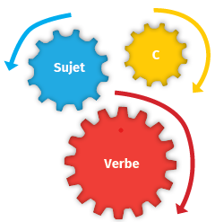
Ils mangent la galette des rois.
Aujourd’hui, mon frère trouve la fève.
Dans le salon, les enfants s’amusent.
Les patineurs glissent sur le lac gelé.
Le boulanger fabrique de délicieux petits pains.

Exercice 4 : Transforme les phrases déclaratives en phrases interrogatives :

Mon chien court après les oiseaux.
→ ………………………………………………………………………………………………………………………..
Tu prends une douche tous les jours.
→ …………………………………………………………………………………………………………………………
Vous aimez les films d’aventures.
→ …………………………………………………………………………………………………………………………

Exercice 5 : Conjugue les verbes suivants au présent :
Nous ………………………… des boules de neige. (préparer)
Elle …………………………. ce nouveau plat. (goûter)
Je …………………………… mon film préféré. (regarder)
Vous …………………………. de la farine. (verser)
Ils ……………………………… leurs affaires. (ranger)
Tu ……………………………… avec tes amis. (rigoler)
Dans le jardin, il ………………………….. au ballon. (jouer)
Exercice 6 : Conjugue les verbes être et avoir au présent :
être | avoir
Je ……………………………  Tu …………………………..  Il …………………………….  Nous ………………………  Vous ………………………  Ils ………………………….. | J’ …………………………….  Tu …………………………..  Il …………………………….  Nous ………………………  Vous ………………………  Ils …………………………..

Exercice 7 : Complète par g ou gu.
une _____êpe une _____itare un ______âteau
un _____orille la lan_____e un ______oûter
une ba_____e un ba_____age une ______rimace

Complète par g ou ge.
la pla_____e le collè_____e une oran______ade
une _____irafe un pi_____on la gor_____e
une auber_____ine une épon_____e un villa_____ois

